МИнобрнауки россии
Владивостокский государственный университет

Кафедра СПОРТИВНО-ПЕДАГОГИЧЕСКИХ ДИСЦИПЛИН

ОТЧЕТ
ПО ПРОИЗВОДСТВЕННОЙ ТРЕНЕРСКОЙ ПРАКТИКЕ

Студент:
гр. БФЗ-23у С.И. Маслов
подпись Ф.И.О.

Руководитель практики
доцент В.В. Чумаш
подпись Ф.И.О.

Руководитель практики от предприятия:
Директор Муниципального бюджетного
учреждения дополнительного образования
«Спортивная школа олимпийского резерва
женских единоборств «Амазонка «имени
Ю.А.Леонтьева»

Фалеева О.А.
подпись Ф.И.О.

(печать)

Владивосток 2025

МИнобрнауки россии
Владивостокский государственный университет

Кафедра СПОРТИВНО-ПЕДАГОГИЧЕСКИХ ДИСЦИПЛИН

ЗАДАНИЕ
на производственную тренерскую практику

Студент Маслов С.И.
Срок прохождения практики: 16.06.2025 - 19.07.2025 (приказ № 5 с от 21.05.2025)
Содержание практики:
Задание 1. Ознакомиться с правилами внутреннего распорядка организации, требованиями охраны труда и пожарной безопасности.
Задание 2. Ознакомиться с годовым планом – графиком тренировочного процесса и рабочим планом тренировочных занятий на период практики.
Задание 3. На основании Положения о соревновании разработать смету и отчёт о расходах на проведение соревнований и отчёт о проведении спортивного мероприятия. Принять участие в проведении соревнований по избранному виду спорта.
Задание 4. Провести тренировочные занятия по избранному виду спорта.
Задание 5. Провести педагогическое тестирование, позволяющее провести раннюю спортивную специализацию спортсменов по избранному виду спорта.
Задание 6. Оформить отчет и документы практики в печатном и электронном виде и представить на защиту в соответствии с требованиями организации и в установленные графиком практики сроки.

Дата выдачи задания: 19.07.2025

Руководитель практики
доцент В.В Чумаш
подпись Ф.И.О.

МИнобрнауки россии
Владивостокский государственный университет

Кафедра СПОРТИВНО-ПЕДАГОГИЧЕСКИХ ДИСЦИПЛИН

КОНТРОЛЬНЫЙ ЛИСТ
прохождения инструктажа по охране труда и пожарной безопасности

Студент Маслов С.И.
Группы БФЗ-23у

Кафедра спортивно-педагогических дисциплин
Руководитель практики доцент В.В. Чумаш

Инструктаж по ознакомлению с требованиями охраны труда, техники безопасности, противопожарной безопасности прошел ________ / О.А. Барабаш /
(подпись уполномоченного лица)

С правилами трудового распорядка ознакомлен (а) Маслов С.И.
подпись Ф.И.О. (студента)

В период с 16 июня по 11 июля 2025 года в соответствии с графиком учебного процесса я проходил производственную тренерскую практику. В качестве задания на практику мне были зачтены различные виды работ. Виды и сроки выполненных работ представлены ниже.

ГРАФИК (ПЛАН)
прохождения производственной тренерской практики
Студент Маслов С.И.
Группа БФЗ-23у
Сроки прохождения практики: 16.05.2025 – 11.07.2025
Тема индивидуального задания на практику: «Тренерская деятельность в избранном виде спорта».
Виды работ | Структурное подразделение/ название проекта /мероприятие | Дата | Количество отработанного  времени | Наличие случаев опозданий и/или не своевременного выполнения заданий
Установочная конференция об организации практики в ДЮСШ | Кафедра спортивно-педагогических дисциплин | 16.06.2025 | 2 | отсутствуют
Инструктаж по технике безопасности | Кафедра спортивно-педагогических дисциплин | 16.06.2025 | 2 | отсутствуют
Участие в работе ДЮСШ | Ознакомится с деятельностью ДЮСШ:  изучение официального сайта. Подбор источников информации по теме индивидуального задания.  Формирование списка литературы | 16.06.2025- 19.07.2025 | 10 | отсутствуют
Участие в работе ДЮСШ | Ознакомиться с документами планирования тренировочной работы по виду спорта. | 16.06.2025- 19.07.2025 | 26 | отсутствуют
Участие в работе ДЮСШ | Провести тренировочные занятия по виду спорта. | 16.06.2025- 19.07.2025 | 64 | отсутствуют
Участие в работе ДЮСШ | Написать положение спортивного мероприятия;  принять участие в спортивном мероприятии;  составить смету на спортивное мероприятие,  написать отчет о проведении спортивное мероприятие. | 16.06.2025- 19.07.2025 | 26 | отсутствуют
Участие в работе ДЮСШ | Провести тестирование общей и специальной физической подготовленности | 16.06.2025- 19.07.2025 | 26 | отсутствуют

 | Организовать и провести профориентационную беседу с занимающимися |  | 4 | отсутствуют
Оформление отчётных документов практики в печатном и электронном виде, представление на защиту в соответствии с требованиями и установленным графиком практики сроками | Загрузить отчет в  СУЭД ВВГУ | 16.06.2025- 19.07.2025 | 20 | отсутствуют
Итого: |  |  | 180

Дата выдачи задания на практику 16.06.2025

Срок сдачи студентом готового отчета 19.07.2025

Руководитель практики
доцент В.В. Чумаш
подпись Ф.И.О.

Задание принял(а) С.И. Маслов
подпись Ф.И.О.

МИнобрнауки россии
Владивостокский государственный университет
Кафедра СпОРТИВНО-ПЕДОГОГИЧЕСКих дисциплин

ОТЗЫВ РУКОВОДИТЕЛЯ

на отчет по производственной тренерской практике студента группы БФЗ-23у, Маслова Сергея Игоревича направления подготовки 49.03.01 Физическая культура, профиль Спорт и фитнес по овладению студентами профессиональными практическими навыками, компетенциями планирования и организации педагогического процесса путём непосредственного участия в деятельности детской юношеской спортивной школы.
Руководитель производственной тренерской практики доцент кафедры физкультурно-оздоровительной и спортивной работы В.В.Чумаш.
Тема индивидуального задания: «Тренерская деятельность в избранном виде спорта».
В данном отчете представлены результаты деятельности практиканта и учет прохождения производственной тренерской практики.
Сергей Игоревич справился с решением общих задач по практике:
- ознакомился с годовым планом – графиком тренировочного процесса и рабочим планом тренировочных занятий на период практики;
- разработал смету и отчёт о расходах на проведение соревнований и отчёт о проведении спортивного мероприятия;
- организовал и принял активное участие в проведении соревнования;
- провел тренировочные занятия по избранному виду спорта;
- подобрал контрольные нормативы и провел педагогическое тестирование, позволяющее провести раннюю спортивную специализацию спортсменов по избранному виду спорта.
Студент предоставил требуемые материалы прохождения производственной тренерской практики с результатом на оценку – «Хорошо».

Руководитель практики / Чумаш В.В./

Содержание
Введение ………………………………………………………………………..……..… |  | 2
Раздел 1. | Характеристика структуры и основных функций образовательной организации ПСО «Динамо».…………………………………………… | 3
Раздел 2. | Участие в проведении спортивного мероприятия «Открытое первенство по Легкой атлетике для групп начальной подготовки на призы летних каникул»………………………………………………… | 6
Раздел 3. | Конспекты учебно-тренировочных занятий по легкой атлетике …..… | 12
Раздел 4. | Разработка и проведение воспитательной и профориентационной работы в ПСО «Динамо», г. Владивосток……………………………… | 22
Выводы ……………………………………………………………………………….… |  | 24
Список литературы ………………………………………………………………..…… |  | 25

Введение
Производственная тренерская практика является необходимой частью подготовки бакалавров направления подготовки 49.03.01 Физическая культура, профиль Спорт и фитнес и проводится с целью овладения студентами профессиональными практическими навыками и компетенциями планирования и организации педагогического процесса путём непосредственного участия в деятельности детской юношеской спортивной школы.
Производственная тренерская практика проходила на базе стадиона «Динамо»
с 16.06 по 11.07 2025 года.
Руководитель производственной тренерской практики доцент кафедры физкультурно-оздоровительной и спортивной работы В.В. Чумаш.
Содержательно практика представляла собой участие в различных видах спортивной деятельности и проведение тренировочных занятий, выполнение индивидуального задания от руководителя практики по теме: «Тренерская деятельность в избранном виде спорта». Была изучена и дана характеристика структуры организации СШ «Высота». Ознакомился с годовым планом – графиком тренировочного процесса и рабочим планом тренировочных занятий на период практики. Мной были проведены тренировочные занятия по легкой атлетике. Принял участие в проведении спортивного мероприятия «Открытое первенство по Легкой атлетике для групп начальной подготовки на призы летних каникул».
Работа осуществлялась по изучению и обзору литературных источников, ресурсов интернета. Индивидуальное задание было дано руководителем практики на установочной конференции по организации практики. В течение практики я получал обратную связь в виде оценивания и характеристики проделанной работы.
Результатом проделанной работы стало овладение профессиональными навыками по формированию компетенций:
ПКВ-1: Способен проводить комплексные тренировочные занятия по физической, тактико-технической и психологической подготовке на основе моделирования условий реальных соревнований в избранном виде спорта на этапе совершенствования спортивного мастерства, этапе высшего спортивного мастерства.
ПКВ-2: Способен осуществлять разработку, организацию и проведение различных мероприятий, связанных с физкультурно-оздоровительной и спортивно-массовой работой на базе образовательных организаций и организаций, осуществляющих деятельность в области физической культуры и спорта.

Раздел 1. Характеристика структуры и основных функций образовательной организации ПСО «Динамо».
1.1 Общие сведения о базе практики
Дадим краткую характеристику образовательной организации в ПСО «Динамо». (Таблица 1).
Таблица 1 – Общие сведения, размещенные на официальном сайте
1) | Адрес образовательной организации | г. Владивосток, ул.Опорная, 4
2) | Название образовательной организации | СШ «Высота»
3) | Руководители образовательной организации | Прилепко Даниил Геннадьевич
4) | Количество занимающихся | 1174
5) | Педагогический состав сотрудников по виду спорта (указать ф.и.о, квалификация тренеров) | Кузина Татьяна Николаевна. Тренер-преподаватель по легкой атлетике. Тренер высшей категории.
6) | Средняя наполняемость групп | 30
7) | Описание спортивных сооружений | Стадион, манеж

Таблица 2 – Организация тренировочного процесса

1) | Перечень основных документов планирования тренировочных занятий по этапам подготовки | Программа спортивной подготовки по лёгкой атлетике (ФГОС/ФПСР)
2) | Основные формы физкультурной (оздоровительной) и спортивной деятельности | Учебно-тренировочные занятия

Таблица 3 – Организация спортивных мероприятий
1) | Планирование и проведение спортивных мероприятий в  ДЮСШ на период практики | «Открытое первенство по Легкой атлетике для групп начальной подготовки на призы летних каникул»
2) | Участие в проведении спортивных мероприятий в  ДЮСШ | «Открытое первенство по Легкой атлетике для групп начальной подготовки на призы летних каникул»
1.2 Рабочая программа по легкой атлетике СШ «Высота»
Тренировочная программа по лёгкой атлетике была направлена на всестороннее физическое развитие детей и подростков, укрепление здоровья и формирование устойчивого интереса к занятиям спортом. Основное внимание уделяется созданию положительной мотивации к регулярной физической активности через разнообразные упражнения, игровые элементы и постепенное знакомство с лёгкой атлетикой.
В ходе занятий дети получали базовые теоретические знания о значении физической культуры и спорта в жизни человека, а также знакомятся с основами лёгкой атлетики как вида спорта. Теоретический материал сопровождается практической деятельностью, направленной на формирование начальных двигательных умений и навыков. Обучающиеся осваивают правильную технику движений в различных дисциплинах лёгкой атлетики: беге, прыжках, метаниях.
В процессе тренировок последовательно развиваются основные физические качества — сила, выносливость, ловкость, гибкость и скорость. Упражнения подбираются с учётом возрастных особенностей и направлены на общее физическое развитие. Важной частью программы становится организация деятельности в доступной и безопасной форме, что позволяет избежать перегрузок и способствует укреплению здоровья детей.
1.3 Рабочий план тренировочных занятий на период практики
Группа начальной подготовки по лёгкой атлетике
Период практики: с 16.06.2025 по 11.07.2025
Возраст обучающихся: до 13 лет
Число тренировок в неделю: 3 (понедельник, среда, пятница)
№ | Дата | Задачи тренировки | Основное содержание | Средства тренировки
1 | 16.06.2025 | Вводная тренировка. Ознакомление с программой и техникой разминки. | ОРУ, бег 400 м в лёгком темпе, базовые прыжки. | Бег, прыжки на месте
2 | 18.06.2025 | Развитие скоростных качеств. Отработка техники старта. | Ускорения 4×30 м, отработка взлёта при беге. | Стартовые блоки, секундомер
3 | 20.06.2025 | Техника прыжков в длину с места. Рабочие упражнения. | Прыжки с места, упражнения на координацию. | Прыжковые упражнения, конусы
4 | 23.06.2025 | Техника разбега для прыжков. Формирование правильного подхода. | Метки разминки, разбег 4×6 шагов, прыжки. | Метки на дорожке, рулетка
5 | 25.06.2025 | Развитие выносливости. Интервальные забеги. | Бег 5×200 м с восстановлением. | Секундомер, дорожка
6 | 27.06.2025 | Силовая подготовка и гибкость. | Упражнения на пресс, спину, выпрыгивания. | Мат, набивные мячи
7 | 30.06.2025 | Комплексная тренировка. Чередование скоростных и прыжковых упражнений. | Бег 60 м + прыжок в длину. | Стартовые блоки, песочница
8 | 02.07.2025 | Контрольная тренировка. Оценка динамики. | Бег 60 м на время, прыжки в длину. | Секундомер, рулетка
9 | 04.07.2025 | Игровая тренировка. Развитие выносливости и командного духа. | Эстафеты, подвижные игры. | Игровые элементы
10 | 07.07.2025 | Повторение основных упражнений. Коррекция техники. | Работа над ошибками в беге и прыжках. | Индивидуальная работа
11 | 09.07.2025 | Репетиция итогового мероприятия. Прогон всех дисциплин. | Бег 60 м, прыжки, забег 400 м. | Секундомер, песочница, дорожка
12 | 11.07.2025 | Итоговое соревнование. | Забеги на 60 м, прыжки в длину с разбега, бег 400 м. | Полный комплект инвентаря

Тренер-преподаватель Кузина Татьяна Николаевна

Раздел 2. Участие в проведении спортивного мероприятия «Открытое первенство по Легкой атлетике для групп начальной подготовки на призы летних каникул»

Целью выполнения данного задания является участие в проведение спортивного мероприятия в «Открытое первенство по Легкой атлетике для групп начальной подготовки на призы летних каникул» и предоставление фотоотчета по материалам проведения мероприятия.

ПОЛОЖЕНИЕ О СОРЕВНОВАНИИ
«Утверждаю»
директор СШ
Прилепко Даниил Геннадьевич
« 7 »__июля______2025 г.

ПОЛОЖЕНИЕ
О соревновании «Открытое первенство по Легкой атлетике для групп начальной подготовки на призы летних каникул»

1. Цель, задачи: Популяризация лёгкой атлетики среди детей и подростков; повышение интереса к занятиям спортом и укрепление здоровья; выявление талантливых спортсменов для дальнейшего спортивного совершенствования; формирование навыков честной борьбы и командного духа.
2. Сроки и место проведения мероприятия (соревнования): Соревнования проводятся 11 июля 2025 года на стадионе ПСО «Динамо», г. Владивосток.
3. Руководство мероприятием (соревнованием): Общее руководство организацией и проведением соревнований осуществляет администрация СШ «Высота» ПСО «Динамо». Непосредственное проведение соревнований возлагается на главную судейскую коллегию.
4. Участники мероприятия (соревнования): В соревнованиях принимают участие обучающиеся групп начальной подготовки по лёгкой атлетике (до 13 лет). К участию допускаются спортсмены, имеющие медицинский допуск и заявку от тренера.
5. Программа мероприятия (соревнования): бег 60 м; прыжки в длину с разбега; бег 400 м.
6. Определение победителей: Победители и призёры определяются по лучшим результатам, показанным в каждом виде программы.
7. Награждение победителей: Победители и призёры соревнований награждаются грамотами, медалями и памятными призами.
Главный судья __ Кузина Т. Н.
(Ф.И.О.) Кузина Т. Н. (подпись)

СМЕТА ПРОВЕДЕНИЯ СОРЕВНОВАНИЙ «Открытое первенство по Легкой атлетике для групп начальной подготовки на призы летних каникул»

«Утверждаю» «Согласовано»
директор СШ главный бухгалтер
Прилепко Даниил Геннадьевич _____________________
«__7__»___________2025_г. «_7__»__июля____2025_г.

Смета проведения соревнования
I. Справочные данные:
1. Место проведения стадион Динамо_______________________________________

2. Сроки проведения 11 июля 2025 г._________________________________________

Количество участников____9_______________________________________________

Количество судей Кузина Т. Н.___________________________________________

Количество преподавателей__ Кузина Т. Н.__________________________________

Условия размещения без размещения (однодневные соревнования)

II. Приходная часть.
Средства, выделенные школой – 5000 руб.

III. Расходная часть (указываются все расходы на питание, размещение и оплату судей и т.п.)
Приобретение грамот: 10 × 50 руб. = 500 руб; Приобретение медалей: 10 × 150 руб. = 1500 руб; Приятные призы участникам: 10 × 300 руб. = 3000 руб.

ОТЧЕТ О ПРОВЕДЕННОМ СОРЕВНОВАНИИ

ОТЧЕТ
о проведении соревнования «Открытое первенство по Легкой атлетике для групп начальной подготовки на призы летних каникул» среди мальчиков и девочек до 13 лет.

1.ОБЩИЕ СВЕДЕНИЯ О СОРЕВНОВАНИИ
Сроки проведения: 11.07.2025
Место проведения: стадион Динамо
Цель и задачи соревнований: создание условий для практической проверки уровня физической и спортивно-технической подготовленности обучающихся, а также развитие их соревновательного опыта и интереса к занятиям лёгкой атлетикой. В процессе мероприятия решались задачи, связанные с проверкой качества освоения двигательных навыков в беге на короткие и средние дистанции, а также в прыжках в длину с разбега. Особое внимание уделялось развитию выносливости, скорости, координации и силы, формированию умения действовать в условиях соревновательной обстановки, соблюдая правила честной борьбы и технику безопасности. Через участие в соревнованиях дети учились контролировать своё волнение, адаптироваться к стрессовым ситуациям и уверенно демонстрировать свои способности, что способствовало повышению мотивации к дальнейшим занятиям спортом.
Судейская коллегия Кузина Т.Н.

2.СОСТАВ УЧАСТНИКОВ СОРЕВНОВАНИЙ
1.Общее количество участников __9__ из них мальчиков __4__ и девочек__5__.
2.Спортивно-техническая подготовленность (в отчете обратить внимание на качество подготовки к проведению данного мероприятия, оборудование, места соревнований, спортивная форма и спортинвентарь участников):
Мероприятие было приведено в соответствие с нормами: проверено покрытие беговых дорожек, установлены ориентиры для стартов и финиша, размечены сектора для прыжков и метаний. Все зоны были свободны от посторонних предметов и травмоопасных участков.

3.РЕЗУЛЬТАТЫ СОРЕВНОВАНИЙ.
Перечислить все команды согласно занятым местам в соревновании, с указанием суммы баллов, очков, времени и т.д.
В личных соревнованиях указываются призеры и их технические результаты.

Технические результаты участвующих команд

 |  | Результаты
№ | Участник | Бег 60м | Прыжки в длину с разбега | Бег 400м
1 | Калашников | 11.38 сек | 2.82 метр | 1.43.17 мин
2 | Турчин | 10.89 сек | 3.00 метр | 1.41.20 мин
3 | Геращенко | 08.71 сек | 4.86 метр | 1.22.80 мин
4 | Жижин | 12.60 сек | 2.58 метр | 1.49.09 мин
5 | Полковникова | 12.97 сек | 2.70 метр | 1.46.54 мин
6 | Горячкина | 12.14 сек | 2.43 метр | 1.50.39 мин
7 | Долгунова | 10.54 сек | 3.64 метр | 1.54.86 мин
8 | Феактистова | 10.22 сек | 3.80 метр | 1.48.06 мин
9 | Тубол | 13.22 сек | 1.90 метр | 2.05.97 мин

Итого:
Победители и призеры
Первое место – Геращенко, второе место – Феактистова, третье место – Турчин.

Уровень показательных результатов соответствовал этапу начальной подготовки и возрастным возможностям обучающихся. Участники продемонстрировали базовые умения в легкоатлетических дисциплинах, проявили старание, стремление к достижению личного результата и соблюдали основные технические требования при выполнении упражнений.

4.ОПИСАНИЕ ХОДА СОРЕВНОВАНИЙ

Соревнования среди обучающихся группы начальной подготовки по лёгкой атлетике проводились в формате учебного мероприятия с элементами соревновательной деятельности. Целью проведения было не только выявление уровня спортивно-технической подготовленности, но и формирование у детей соревновательного духа, умения применять полученные знания и навыки в условиях ограниченного времени и внешнего наблюдения.
Перед началом соревнований была проведена общая разминка, включающая беговые упражнения, СУК (специальные упражнения для координации) и подвижные элементы на разогрев основных мышечных групп. Затем участники были ознакомлены с правилами выполнения каждого из этапов, техникой безопасности и порядком выступлений.
Первым видом стал бег на 60 метров. Старт производился с высокой стойки. Участники выполняли забеги по одному. Судейская бригада фиксировала результаты с помощью секундомеров, определяя победителей по лучшему времени.
Вторым этапом соревнований были прыжки в длину с разбега. Учащиеся выполняли по три попытки. Результаты измерялись отступом от линии отталкивания до ближайшего следа в песке. Особое внимание уделялось технике разбега и фазе полёта. Проводился краткий инструктаж перед началом, чтобы напомнить основные ошибки и правила выполнения прыжков.
Завершающим видом стал бег на 400 метров. Дистанция потребовала от участников проявления выносливости и правильного распределения сил. Забеги также проводились группами. Важно было следить за тем, чтобы участники не нарушали дистанцию и не пересекали беговые дорожки.
Все этапы соревнований проходили в организованной, чётко структурированной форме. Обеспечивалась постоянная поддержка, помощь и контроль со стороны тренера.
По завершении соревнований были подведены итоги, зафиксированы результаты, проведён разбор типичных ошибок и дана индивидуальная обратная связь каждому участнику.

5.ЖАЛОБЫ УЧАСТНИКОВ СОРЕВНОВАНИЙ
(Отметить количество поданных протестов, жалоб, характер и результаты их разбора.)
Жалоб не обнаружено

6.ДИСЦИПЛИНА УЧАСТНИКОВ
(Указать случаи недисциплинированности участников, характер нарушений и принятые меры со стороны организаторов соревнований и судейской коллегии).
Все участники вели себя дисциплинированно, нарушений замечено не было

7.МЕДИЦИНСКОЕ ОБСЛУЖИВАНИЕ.
(Отметить случаи заболеваний участников соревнований, спортивного травматизма, санитарные условия мест соревнований. Какие меры были приняты для устранения отмеченных недостатков и характер медицинской помощи при заболеваниях и травмах).
Во время соревнований случаев заболеваний среди участников зафиксировано не было. Также не было зарегистрировано серьёзных травм, требующих медицинского вмешательства. Один из обучающихся пожаловался на кратковременное недомогание после бега на 400 метров (повышенное утомление и головокружение), однако после непродолжительного отдыха в тени и приёма воды состояние ребёнка стабилизировалось.

Общее заключение главного судьи соревнований по проведенному мероприятию Проведённое спортивное мероприятие среди обучающихся группы начальной подготовки по лёгкой атлетике прошло в организованной и безопасной обстановке, с соблюдением регламента, техники безопасности и возрастных нормативов. Участники продемонстрировали хороший уровень подготовленности, дисциплинированность и интерес к соревновательной деятельности. Все этапы соревнований — бег на 60 и 400 метров, а также прыжки в длину с разбега — были проведены в соответствии с планом, без сбоев и нарушений. Судейская работа велась чётко, объективно и без нареканий.

Оценка за проведение__________отл.________________

Оценка за оформление документов_____отл.__________

Общая оценка_________отл.________________________

Замечания______нет___________________________________________________

Главный судья____Кузина Татьяна_______________________________________
(Ф.И., подпись)
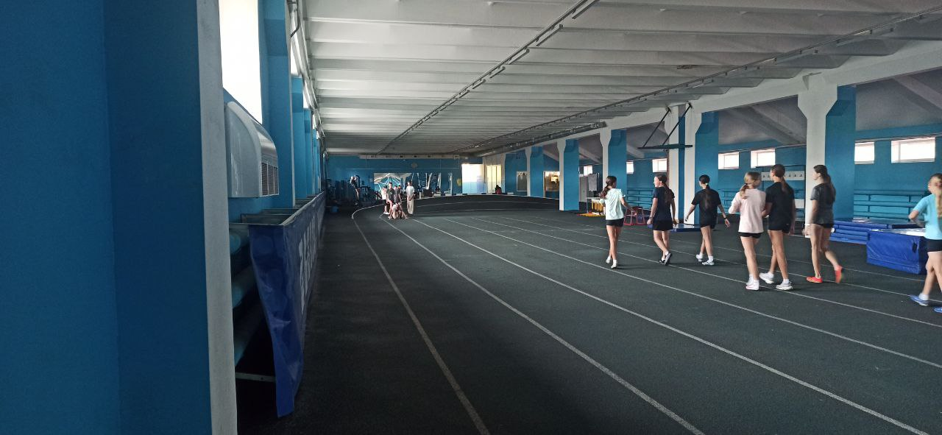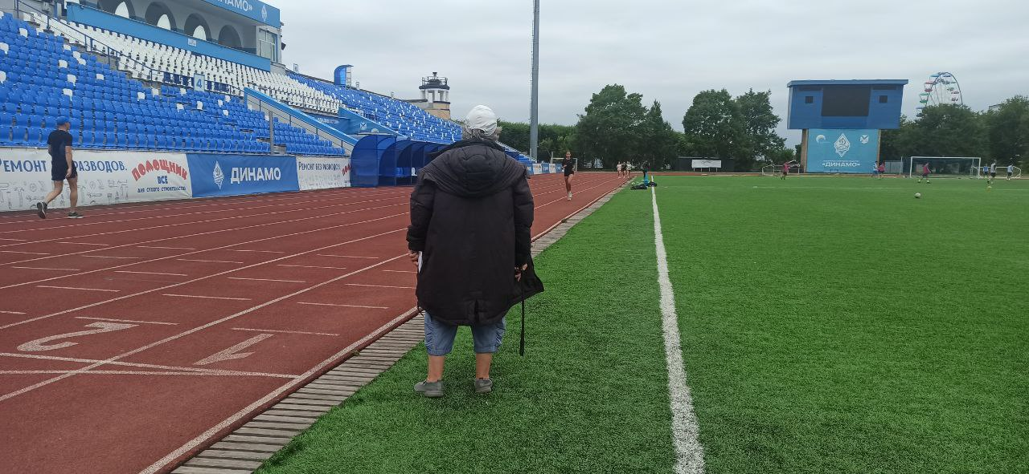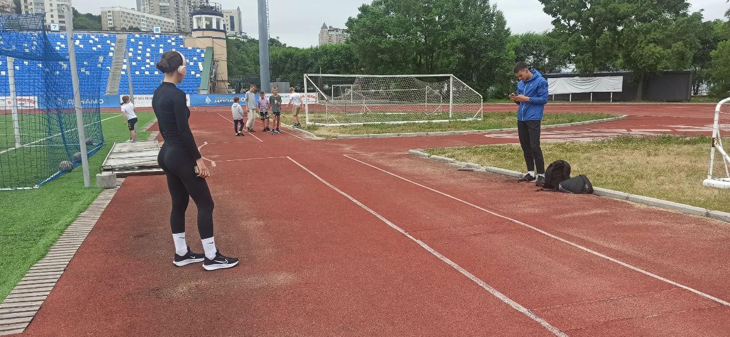
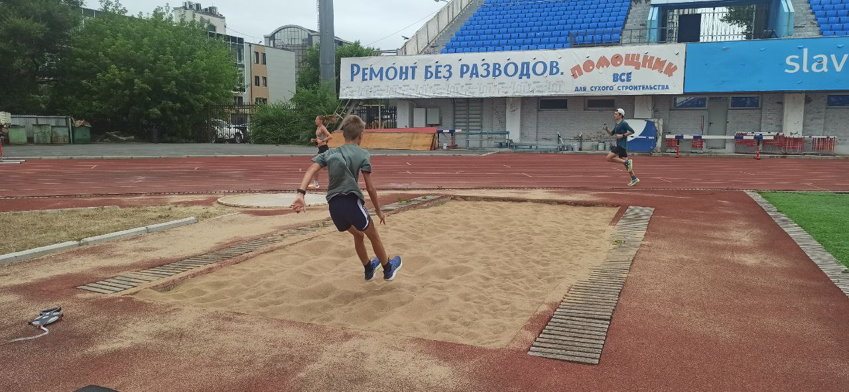

Раздел 3. Тренировочные занятия по легкой атлетике

Разработать за период практики конспекты тренировочных занятий, для занимающихся в прикрепленных группах, согласовать с тренером по виду спорта, утвердить конспекты занятий у руководителя по практике (не менее 4-х конспектов). Предоставление фотоотчета одного тренировочного занятия (ПОДГОТОВИТЕЛЬНАЯ, ОСНОВНАЯ, ЗАКЛЮЧИТЕЛЬНАЯ).

3.1 Расписание занятий

РАСПИСАНИЕ ТРЕНИРОВОЧНЫХ ЗАНЯТИЙ

Расписание тренировочных занятий
Группы | Дни и часы занятий
Группы | Понедельник | Вторник | Среда | Четверг | Пятница | Суббота
Начальная подготовка | 10.00 – 12.00 |  | 10.00 – 12.00 |  | 10.00 – 12.00

Конспекты занятий
КОНСПЕКТЫ ТРЕНИРОВОЧНЫХ ЗАНЯТИЙ
Конспект 1
Тема: Вводная тренировка. Ознакомление с программой и техникой разминки.
Задачи: 1. Ознакомить учащихся с программой тренировок и основными элементами разминки.
2. Обучить технике выполнения основных разминочных и базовых упражнений.
3. Развивать общую физическую подготовку, координацию и мотивацию к регулярным. тренировкам.
Группа начальной подготовки
Дата проведения 16.06.2025
Место проведения стадион «Динамо»
Инвентарь разметочные линии, метательные снаряды
Проводящий Маслов С. И.

Части занятия | Содержание | Дозировка | Организационно- методические указания
1. Подготовительная часть | Приветствие и проверка готовности группы, бег, ОРУ. | 25 мин | Проверить экипировку, объяснить цели и правила поведения на стадионе  Показать наглядные пособия, кратко объяснить план занятий  Контролировать равномерный темп, следить за дыханием  Обратить внимание на плавность движений, выполнять без рывков  Демонстрировать правильное выполнение, следить за техникой  Следить за техникой, выполнять упражнения поочередно всей группой
2. Основная часть | Бег с изменением скорости (спринт, трусца) | 20 мин | Разделить группу на подгруппы, выполнять 4-5 серий по 30-50 м, контролировать технику старта и ускорения, следить за безопасной дистанцией
 | Прыжки в длину с места | 4 подхода | обращать внимание на постановку ног, амплитуду махов руками и приземление, давать индивидуальные рекомендации
 | Прыжки в длину с разбега | 15 повторений | сначала медленный разбег для отработки техники, затем ускорение, корректировать положение корпуса и амплитуду взмаха руками
 | Метание лёгкого спортивного снаряда | 3 подхода по 3 броска | обращать внимание на постановку ног, движение корпуса и координацию рук, безопасная зона метания 3-5 м между учениками
 | Эстафеты на скорость и координацию | 10 мин | Делить группу на команды по 4-5 человек, дистанции 20-30 м, включать элементы ускорения и передачи эстафетной палочки, следить за безопасностью и равномерным распределением нагрузки
 | Игры на развитие ловкости и быстроты (мини-беговые игры, «змейка», догонялки) | 10 мин | Чередовать виды активности, контролировать соблюдение правил, следить за техникой бега, избегать столкновений
3. Заключительная часть | Дыхательная гимнастика; растяжка; подведение итогов, обсуждение впечатлений и ошибок, рекомендации | 15 мин | Контролировать дыхание и пульс  Обратить внимание на восстановление дыхания, спокойный темп  Следить за техникой, избегать резких движений  Мотивировать на самостоятельные тренировки, дать обратную связь по выполнению упражнений

Конспект 2
Тема: Техника разбега для прыжков. Формирование правильного подхода.
Задачи:
1. Ознакомить учащихся с техникой разбега и правильным подходом к прыжку.
2. Обучить выполнению элементов разбега и разгона с сохранением устойчивого ритма.
3. Развивать координацию, скорость и контроль движений при подготовке к прыжку.
Группа начальной подготовки
Дата проведения 23.06.2025
Место проведения стадион «Динамо»
Инвентарь конусы, разметочные линии, маты, лёгкие снаряды для прыжков.
Проводящий Маслов С. И.
Части занятия | Содержание | Дозировка | Организационно- методические указания
1. Подготовительная | Приветствие и проверка готовности группы; бег трусцой, ОРУ (вращения суставов, наклоны, махи, динамическая растяжка) | 20 мин | Проверить форму, обувь, объяснить цели и правила поведения  Контролировать равномерный темп, следить за дыханием, демонстрировать правильное выполнение  Следить за техникой выполнения, плавность движений, избегать рывков
2. Основная часть | Разминка с упражнениями на координацию и ускорение | 10 мин | Лёгкие упражнения с ускорением, контроль техники, деление группы на подгруппы
 | Отработка техники разбега по разметочным линиям | 5 подходов по 20 м | контроль ритма и постановки ног, индивидуальная корректировка
 | Разбег с ускорением и имитация прыжка | 4 подхода | объяснять и показывать правильный подход к отталкиванию, безопасная зона
 | Прыжки через мягкие препятствия | 4 подхода | контролировать амплитуду и положение корпуса, соблюдать дистанцию между учениками
 | Игры на скорость и координацию (Мини-эстафеты, змейка) | 10 мин | контролировать соблюдение правил и безопасность
3. Заключительная часть | Дыхательная гимнастика, растяжка, Подведение итогов, обсуждение ошибок, рекомендации | 15 мин | Восстановление дыхания, спокойный темп  Следить за техникой, избегать резких движений  Дать обратную связь, мотивировать на самостоятельные тренировки

Конспект 3
Тема: Развитие выносливости. Интервальные забеги.
Задачи:
1. Развивать общую и аэробную выносливость у учащихся.
2. Обучить правильной технике интервальных забегов и контролю темпа.
3. Формировать навыки самоконтроля, концентрации и восстановления между сериями.
Группа начальной подготовки
Дата проведения 25.06.2025
Место проведения стадион «Динамо»
Инвентарь конусы, секундомер, разметочные линии, свисток.
Проводящий Маслов С. И.
Части занятия | Содержание | Дозировка | Организационно- методические указания
1. Подготовительная часть | Приветствие и проверка готовности группы  Бег трусцой, ОРУ (вращения суставов, наклоны, махи ногами)  Динамическая растяжка | 20 мин | Проверить форму и обувь, объяснить цели и правила поведения на стадионе  Контролировать равномерный темп, следить за дыханием, демонстрировать правильное выполнение  Плавность движений, избегать рывков, следить за техникой
2. Основная часть | Интервальные забеги 50-100 м | 5 подходов | с бегом на ускорение и восстановлением, контролировать темп, дистанцию и безопасное расстояние между учениками
 | Интервальные забеги 200-400 м | 4 подхода | внимание на технику бега, равномерный ритм и восстановление между сериями
 | Бег с ускорениями через конусы (зигзаг) | 4 подхода | контролировать амплитуду, положение корпуса, равномерный темп, безопасная дистанция
 | Игры на развитие выносливости и координации | 10 мин | Мини-эстафеты, догонялки, контролировать соблюдение правил и безопасное выполнение
3. Заключительная часть | Дыхательная гимнастика, растяжка, Подведение итогов, обсуждение ошибок, рекомендации | 15 мин | Восстановление дыхания, спокойный темп  Следить за техникой, избегать резких движений  Дать обратную связь, мотивировать на самостоятельные тренировки

Конспект 4
Тема: Игровая тренировка. Развитие выносливости и командного духа.
Задачи:
1. Развивать выносливость и координацию через игровые формы деятельности.
2. Формировать навыки командного взаимодействия и сотрудничества.
3. Повышать мотивацию к регулярным тренировкам и укреплять спортивный интерес.
Группа начальной подготовки
Дата проведения 04.07.2025
Место проведения пляж, стадион «Динамо»
Инвентарь конусы, мячи, свисток, разметочные линии, секундомер, барьеры.
Проводящий Маслов С. И.
Части занятия | Содержание | Дозировка | Организационно- методические указания
1. Подготовительная часть | Приветствие и проверка готовности группы  Бег трусцой, ОРУ (вращения суставов, наклоны, махи ногами)  Динамическая растяжка | 20 мин | Проверить форму и обувь, объяснить цели и правила поведения на стадионе  Контролировать равномерный темп, следить за дыханием, демонстрировать правильное выполнение  Плавность движений, избегать рывков, следить за техникой
2. Основная часть | Игровая эстафета с элементами ускорения | 15 мин | Разделить группу на команды по 4-5 человек, дистанция 20-30 м, контролировать технику бега, безопасное расстояние между участниками
 | Игры на развитие ловкости и выносливости (змейка, догонялки) | 20 мин | Чередовать виды активности, контролировать соблюдение правил, следить за техникой и безопасностью
 | Игры с теннисным мячом | 20 мин | Контролировать соблюдение правил, развивать командное взаимодействие, следить за безопасностью
 | Специальные упражнения через барьеры | 20 мин | Контролировать технику выполнения, безопасность.
3. Заключительная часть | Дыхательная гимнастика, растяжка, Подведение итогов, обсуждение ошибок, рекомендации | 15 мин | Восстановление дыхания, спокойный темп  Следить за техникой, избегать резких движений  Дать обратную связь, мотивировать на самостоятельные тренировки
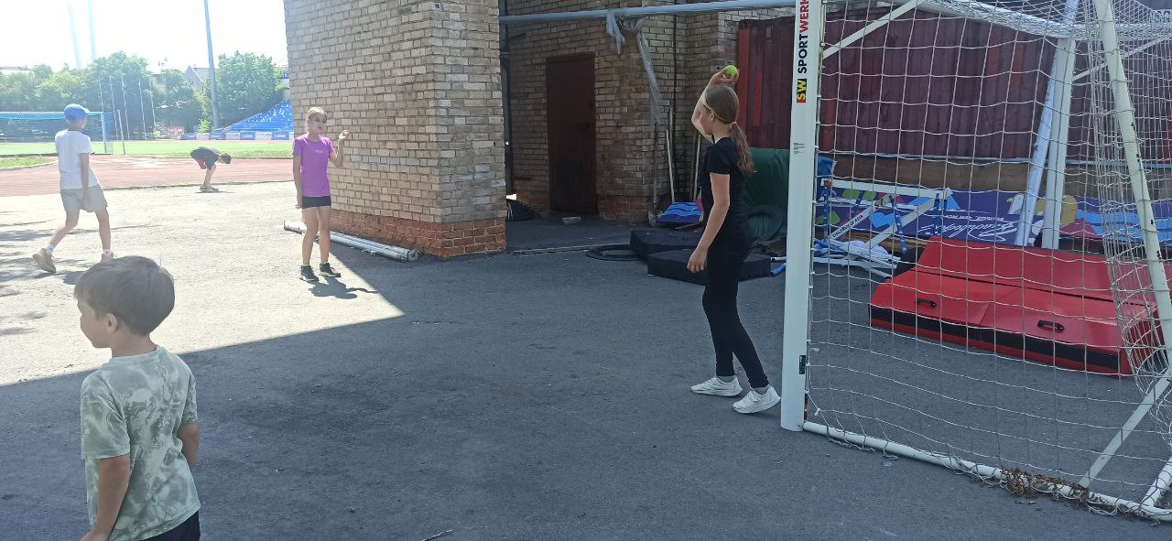
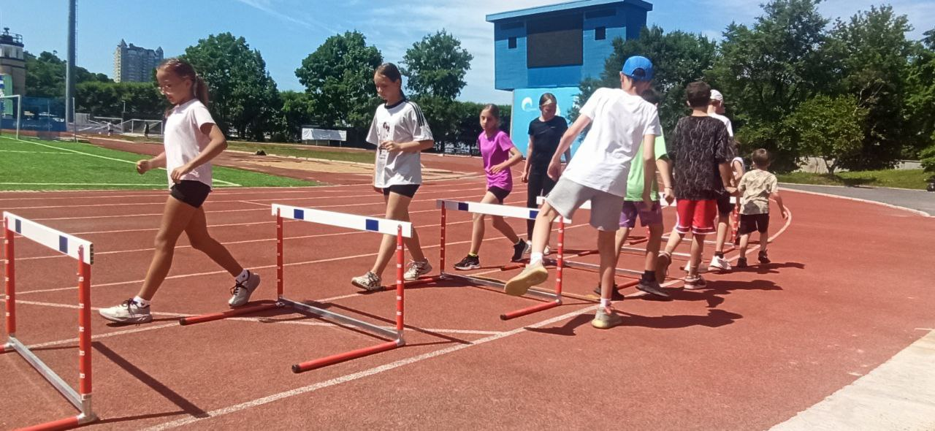

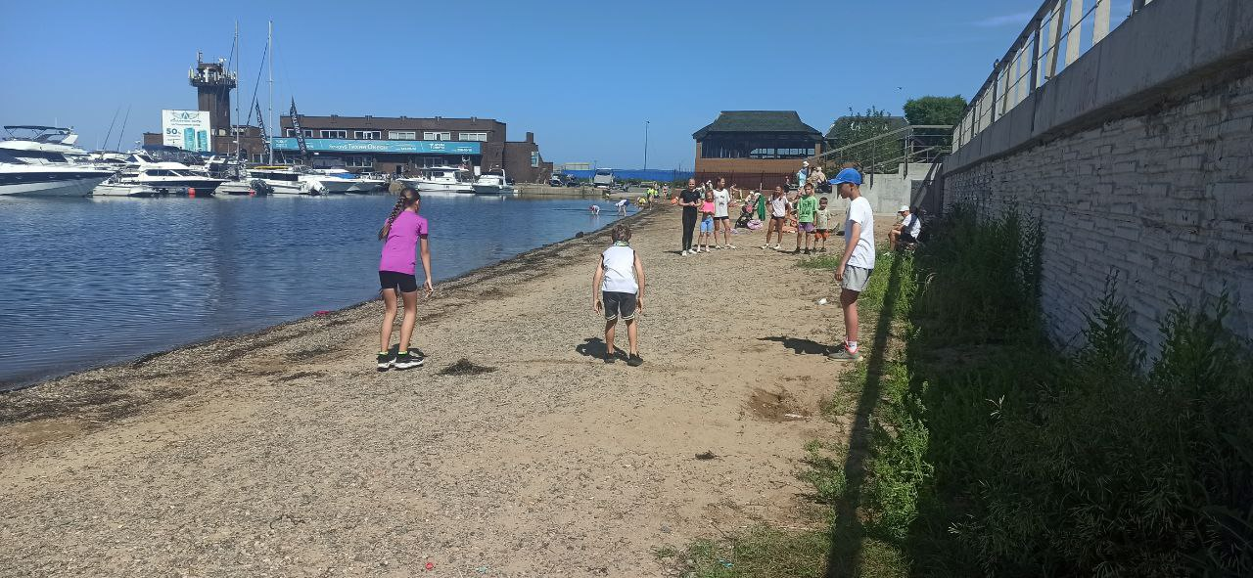

3.2 Изучение общей и специальной физической подготовки по легкой атлетике
Цель данного исследования: разработка программы педагогического тестирования, позволяющих провести раннюю спортивную специализацию по легкой атлетике в СШ «Высота».
1. Провести педагогическое тестирование общей и специальной физической подготовки занимающихся с использованием в группе начальной подготовки.

№ п/п | Тесты | Юноши |  |  | Девушки
№ п/п | Тесты | Ф.И.О,  возраст | норматив | результат |  | Ф.И.О. возраст | норматив | результат
1. | Отжимания | Калашников, 12  Турчин, 12  Геращенко, 12 | 12 р | 15  18  27 |  | Полковникова, 12  Долгунова, 12  Феактистова, 12 | 6 р | 7  10  15
2. | Пресс | Калашников, 12  Турчин, 12  Геращенко, 12 | 31 р | 28  27  48 |  | Полковникова, 12  Долгунова, 12  Феактистова, 12 | 27 р | 22  26  30
3. | Прыжок в длину с места | Калашников, 12  Турчин, 12  Геращенко, 12 | 147 см | 170  173  223 |  | Полковникова, 12  Долгунова, 12  Феактистова, 12 | 132 см | 113  136  140
4. | Наклон вперед | Калашников, 12  Турчин, 12  Геращенко, 12 | +3 см | +2  +3  +5 |  | Полковникова, 12  Долгунова, 12  Феактистова, 12 | +4 см | +3  +7  +10
Показатели общей физической подготовки занимающихся в группе начальной подготовки

Дать анализ показателей общей физической подготовки.
В целом, юноши группы показывают высокий уровень силовой подготовки и взрывной силы ног, при этом гибкость и пресс у некоторых требуют дополнительного внимания. Девушки имеют более разрозненные результаты: сильнее проявляется сила ног и гибкость, но силовая выносливость верхней части тела и корпуса у некоторых отстаёт. В целом группа соответствует возрастным нормативам, с небольшими индивидуальными отличиями, на которые стоит обратить внимание при планировании тренировок.

Показатели специальной физической подготовки занимающихся в группе начальной подготовки

№ п/п | Тесты | Юноши |  |  | Девушки
№ п/п | Тесты | Ф.И.О,  возраст | норматив | результат | Ф.И.О. возраст | норматив | результат
1. | Бег 60м | Калашников, 12  Турчин, 12  Геращенко, 12 | 11 сек | 11.38  10.89  08.71 | Полковникова, 12  Долгунова, 12  Феактистова, 12 | 11.4 сек | 12.87  10.54  10.22
2. | Прыжок в длину с разбега | Калашников, 12  Турчин, 12  Геращенко, 12 | 280 см | 2.82  3.00  4.86 | Полковникова, 12  Долгунова, 12  Феактистова, 12 | 240 см | 270  364  380
3. | Метание спортивного снаряда | Калашников, 12  Турчин, 12  Геращенко, 12 | 23 м | 10  13  27 | Полковникова, 12  Долгунова, 12  Феактистова, 12 | 15 м | 10  13  16
4. | Бег 1500 м | Калашников, 12  Турчин, 12  Геращенко, 12 | 8:30 мин | 8.03.22  7.34.52  7.11.06 | Полковникова, 12  Долгунова, 12  Феактистова, 12 | 9:10 мин | 8.54.36  7.43.21  7.32.43

Дать анализ показателей специальной физической подготовки.
Юноши в целом соответствуют нормативам и выделяются в спринте, прыжках и метании, особенно Геращенко. Среди девушек результаты разрозненные: Феактистова сильна во всех тестах, Долгунова хороша в прыжках, а Полковникова требует работы над скоростью и силой.

Сравнить и дать анализ показателей общей и специальной физической подготовки Сравнение показывает, что юноши демонстрируют высокие показатели как в общей, так и в специальной физической подготовке, особенно в силе, прыжках и спринте, при этом пресс и гибкость требуют небольшой доработки. Девушки показывают более разрозненные результаты: они сильны в гибкости и прыжках, но у некоторых отмечается недостаток силовой выносливости и скорости. В целом, группа соответствует возрастным нормативам, однако индивидуальные различия указывают на необходимость комбинированной работы над силой, скоростью и техникой движений для выравнивания подготовки.

Тренер по легкой атлетике Кузина Татьяна Николаенва

Раздел 4. Разработка и проведение воспитательной и профориентационной работы в СШ «Высота»

В процессе прохождения практики студент - практикант провел профориентационную беседу для занимающихся.
Тезисы (конспект) беседы и лекции представляются в отчетной документации. Их рекомендуется составлять по следующей схеме:

Организовать встречу со спортсменами выпускных классов, рассказать об направлениях подготовки в Институте физической культуры и спорта Владивостокского государственного университета, показать ролик, раздать агитационный материал (предварительно раздаточный материал взять у руководителя практики).

Название темы: «Путь в профессию: направления подготовки в Институте физической культуры и спорта ВВГУ»

План темы | Краткое изложение основного материала | Методы обучения (наглядный, практический и др.) | Используемая литература
1. Введение | Значение правильного выбора профессии. Роль физической культуры и спорта в современном обществе. | Словесный (беседа) | 1. Федеральный закон «Об образовании в РФ».  2. Материалы сайта ВВГУ.
2. Институт физической культуры и спорта ВВГУ | Краткая информация об институте. Возможности: современные спортивные залы, участие в соревнованиях, практика и трудоустройство. | Наглядный (презентация, видеоролик) | 1. Буклеты института.  2. Официальные материалы ВВГУ.
3. Направления подготовки | 1) Физическая культура – подготовка учителей и тренеров.  2) Физическая реабилитация – специалисты по восстановлению здоровья.  3) Спорт и фитнес – тренеры и инструкторы для фитнес-индустрии. | Словесный (мини-лекция), наглядный (раздаточный материал) | 1. Методические материалы института.  2. Информационные листовки.
4. Перспектива и мотивация | Востребованность профессий. Возможность карьерного роста: магистратура, научная деятельность, тренерская практика. | Словесный (диалог со слушателями) | 1. Статьи о трудоустройстве в сфере спорта.

Анализ проводящего занятие___________________________________________
__________________________________________________________________

Тренер-преподаватель__Кузина Т.Н.

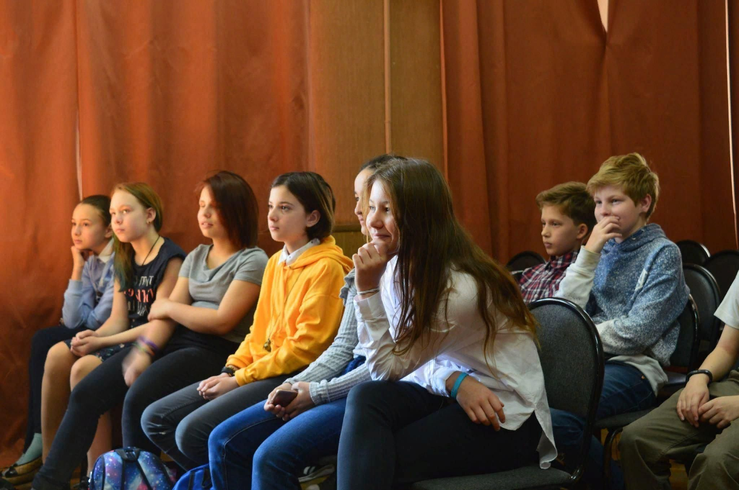
Выводы
За время прохождения производственной педагогической практики я получил всестороннее представление о деятельности СШ «Высота» на ПСО «Динамо». Мне удалось изучить структуру и основные функции образовательной организации, ознакомиться с материально-технической базой, системой планирования тренировочного процесса и организацией учебно-тренировочной деятельности для групп начальной подготовки. Это позволило глубже понять методику работы тренера по лёгкой атлетике и требования к ведению занятий с детьми разных возрастных категорий.
Организация и проведение спортивного мероприятия «Открытое первенство по лёгкой атлетике для групп начальной подготовки на призы летних каникул» дало практический опыт организации соревнований, включая контроль техники безопасности, распределение участников по этапам, судейскую работу и фиксацию результатов. Наблюдение за соревновательным процессом позволило оценить уровень подготовки детей, выявить сильные и слабые стороны физической и спортивно-технической подготовки, а также освоить навыки проведения разборов ошибок и индивидуальной обратной связи.
Разработка и проведение конспектов тренировочных занятий способствовали закреплению теоретических знаний по методике обучения лёгкой атлетике и позволили на практике освоить планирование занятий с учётом возраста, уровня физической подготовки и индивидуальных особенностей учащихся. Я научился подбирать упражнения, распределять нагрузку в подготовительной, основной и заключительной частях занятия, а также корректировать технику исполнения учащихся в процессе тренировки.
Проведение воспитательной и профориентационной работы позволило развить навыки педагогического общения и организации учебно-воспитательной деятельности. Я подготовил и провел мини-лекцию о направлениях подготовки в Институте физической культуры и спорта ВВГУ, продемонстрировали презентационные и наглядные материалы, ознакомили учащихся с возможностями профессиональной реализации в сфере физической культуры и спорта, а также мотивировали их к регулярным занятиям и развитию спортивного интереса.

Список литературы
Список литературы оформить в соответствии с требованиями (см. «Общие требования к оформлению текстовой части выпускных квалификационных работ …»). В список внести те источники, которые вы использовали при выполнении всех Заданий, в той же последовательности.
1. Официальный сайт ПСО «Динамо». URL: https://fcdynamo25.ru/
2. Официальный сайт СШ «Высота». URL: http://vst.pupils.ru/
3. Всероссийский физкультурно-спортивный комплекс «Готов к труду и обороне». Нормативы. URL: https://gto.sport.mos.ru/upload/iblock/375/xils2j5xtpjb5d9f70ujwgnngggjatqv.pdf
4. Федеральный закон «Об образовании в Российской Федерации» от 29.12.2012 № 273-ФЗ.
5. Государственная программа Российской Федерации «Развитие физической культуры и спорта» (утв. Постановлением Правительства РФ).
6. Официальный сайт Владивостокского государственного университета. URL: https://www.vvsu.ru

